
2026 AI醫療領航大獎
參加申請書-AI精準治療（輔助診斷類）

參獎單位: 仲智數位健康股份有限公司
參獎項目名稱：PANCREASaver助胰見
流水編號：（主辦單位填寫）
目 錄
壹、獎項簡介
貳、申請單位基本資料
一、基本資料
二、公司與合作研究團隊簡介
參、參賽申請書內容
- AI精準治療產品介紹
- 精準治療實際案例參考
- 社會貢獻力
- 永續發展力
- 技術信任力
- 指標影響力
- 總結

肆、附件
- 相關證明文件
- 臨床報告文件
- 其他附件

壹、獎項簡介
- 緣起
自2024年起，風傳媒持續推動AI醫療年度領航大獎。隨著法規的通過，AI醫療已從技術領航進化為臨床落地與系統整合。2026年，風傳媒將以「智療新世紀：深耕．溫度．信任」為年度主題，聚焦於精準預防、精準治療與整合醫療，不僅強調實際醫療產出，更將負責任的 AI與法規遵從視為實務深耕的核心指標。
- 大獎宗旨
- 激勵台灣創新AI醫療研發
- 鼓勵已成功臨床試驗，走向服務大眾技術
- 提高公眾對AI醫療的認識與支持
- 頒獎獎項
本次2026 AI醫療領航大獎，將頒出三大獎項，每個獎項三個分類，共9個獎盃：
AI精準預防大獎－風險評估類、健康管理類、社區居家照護類
AI精準治療大獎－輔助診斷類、治療決策支援類、醫病共決與康復管理類
AI整合醫療大獎－多科別整合類、管理系統整合類、區域連網與基層賦能類

*參選單位可以選擇與項目精神最接近之分類進行報獎。
- 分類說明
- 精準預防大獎
- 風險評估類
說明：利用AI技術分析患者的歷史數據和生活方式，以預測潛在的健康風險。
舉例：糖尿病視網膜病變篩查、心血管疾病風險評估系統

- 健康管理類
說明：基於AI的預測結果，提供個性化的健康管理建議和干預措施。
舉例：智能健康監控平台、個性化運動和飲食建議系統

- 社區居家照護類
說明：著重於AI進入社區、居家或高齡機構，落實預防醫學的普及化。
舉例：居家跌倒偵測 AI、社區遠距篩檢站整合系統
- 精準治療大獎
- 輔助診斷類
說明：利用AI技術分析醫療數據（如影像、基因組等），輔助醫生進行準確的疾病診斷和判讀。
舉例：電腦斷層影像輔助判讀系統、心電圖分析軟體

- 治療決策支援類
說明：利用AI技術分析患者的個體特徵和治療反應，提供針對性的治療建議和決策支持。
舉例：乳房腫瘤電腦輔助決策支援系統、個性化癌症治療平台

- 醫病共決與康復管理類
說明：提升術後復原品質與醫病信任度。
舉例：AI生成式醫病溝通手冊、術後遠距復健監控軟體

- 整合醫療大獎
- 多科別整合類
說明：利用AI整合不同專科的數據，促進多學科團隊的協作。 (包含但不限於)
舉例：腦部磁振造影之腦轉移瘤影像輔助分析系統、跨專科診療平台

- 管理系統整合類
說明：整合醫院內部各種管理政策及系統，提升醫療服務效率。(包含但不限於)
舉例：智慧掛號系統、智慧電子病例系統

- 區域連網與基層賦能類
說明：AI如何串連大型中心與基層診所、偏鄉據點，實現醫療資源垂直整合與技術共享。
舉例：跨層級智慧轉診平台、AI 賦能之基層醫師診斷輔助系統

- 徵件辦法
- 評審團推薦：由本次評審推薦，並符合入選資格之項目。
- 風傳媒邀約或網路自薦：由主辦單位網羅，並符合入選資格之項目。

- 入選資格
- 於台灣從2020~2025年底開發與AI醫療相關專案、產品、服務。
- 需與台灣醫學中心、或台灣醫學大學AI醫療研究中心合作，開發之項目。
- 需具備實際臨床成功案例、場域驗證數據，或具規模之普及化指標。若具備兩年以上持續運行數據或商業模式驗證者，將列入長期成效加分考量。
- 曾獲獎項目之新階段應用或重大功能升級可再度報名。
- 本屆共設置三大獎項，每項獎項下設三個專業類別，各類別皆選出一名得獎者，總計頒發九名。同一參賽單位之不同技術專案可分別報名，唯單一技術專案僅能選擇一個類別報獎。
- 獎項從缺與調整機制：
  - 獎項合併優先：若單一類別報名單位不足三家，主辦單位將首先評估參賽項目之性質，優先採取「併入其他合適類別」共同評選之方式，以確保優秀專案仍有獲獎機會。
  - 從缺裁定原則：唯有在報名單位不足，且專案經評定無合適類別可供併入時，主辦單位方保留「獎項從缺」之權利，以維護大獎之稀缺性與實務指標價值。

- 獎項時程
徵件截止日期：115/7/17 (五)下午5:00截止
公布獲獎日期：115/9月
頒獎典禮：115/10/20 (二)

*實際日期依大獎小組最後公布為主
- 評選標準
- AI精準預防大獎：旨在表彰利用 AI 技術進行早期風險預測，並於社區或臨床場域落實預防醫學普及化之傑出項目。

- 社會貢獻力（４５％）
- 技術成效數據：包含精準預防之成功率、敏感度及特異度等臨床實證數據。
- 臨床深度：技術於醫學中心、基層診所或社區居家之實際普及率，以及醫護與使用者之實務應用頻率。
- 實質減負成效：對現行醫療流程中人力資源分配及醫院經營效率之具體貢獻。
- 產業鏈連結：對整體醫療產業、大環境健康政策及相關產業鏈之實質推動效益。
- 永續發展力（２５％）
- 後續研發規劃：包含技術迭代計畫、功能升級或跨適應症之研發藍圖。
- 擴散效益評估：技術從單一科別擴散至跨院區、跨區域或跨層級使用之可行性與維護方案。
- 技術信任力 (１５％)
- 核心技術與專利佈局：核心演算法之創新性、智產權取得現況及市場競爭優勢分析。
- 數據安全與合規：符合個資保護法規之機制，以及是否取得相關醫療器材認證或資安認證。
- 指標影響力（１５％）
- 專業實績證明：國內外頂尖醫學期刊發表、獲獎經歷、臨床指標性驗證及主流媒體報導。

- AI精準治療大獎：旨在表彰透過 AI 輔助精準診斷與治療決策，顯著提升臨床品質並強化醫病共決與康復管理之優異技術。

- 社會貢獻力（４５％）
- 臨床治療實證：AI 輔助決策後之治療成功率、診斷準確度提升數據及案例延續效益 。
- 醫病互動深度：提升術後復原品質、增進醫病信任度及病患照顧品質之實質改善指標。
- 產業價值貢獻：對台灣治療技術升級及臨床實務落地深耕之貢獻。
- 永續發展力（２５％）
- 技術延續規劃：包含臨床適應症擴張計畫、國際市場取證進度與取證規劃。
- 商業模式可行性：營運模式是否具備長期穩定運行的財務與組織支撐。
- 技術信任力 (１５％)
- 智慧財產保護：核心技術之專利佈局完整性及對技術壁壘的保護措施。
- 資安與合規治理：系統之安全性架構、數據去識別化機制及符合現行醫療法規之治理。
- 指標影響力（１５％）
- 業界領航指標：國內外專業認證、學術期刊報導及對臨床困境之創新解決方案。

- AI整合醫療大獎：旨在表彰 AI 於跨科別、行政系統整合及區域連網賦能之優異表現，實現醫療資源垂直整合與共享 。

- 社會貢獻力（４０％）
- 整合應用成效：系統跨科別、跨層級整合後之成功運轉數據、普及率及流程優化指標。
- 垂直賦能效益： 將大醫院技術下沉至基層診所或偏鄉，實現資源共享與分級醫療之實績。
- 永續發展力（１５％）
- 區域連網規模化：未來跨據點協作的可擴充性，以及建立區域性醫療生態圈的長期計畫。
- 技術信任力（１５％）
- 跨系統資訊安全： 在多方數據交換環境下的安全機制、隱私計算技術及法規遵循深度。
- 指標影響力(３０％)
- 系統整合完整性：包含跨專科、跨層級（如醫學中心至基層）之整合廣度與技術困難度。
- 產業轉型帶動力： 對於醫療院所數位轉型、營運管理效率提升的整體影響力。

※資料繳交請將資料填妥，以PDF檔案格式進行繳交。
貳、申請單位基本資料
一、基本資料
參獎單位
公司名稱 (中文) | 仲智數位健康股份有限公司
公司名稱 (英文) | PanCAD.ai Co., Ltd
參選類組 | AI精準治療－輔助診斷類
成立時間 | 2022/11/16
營利事業統一編號 | 89183306
主要營業項目 | 醫療器材販售
公司電話 | 02-2331-3971
公司地址 | 臺北市大安區敦化南路一段376號11F
公司網址 | https://www.pancad.ai/
聯絡人 | 楊凱鈞 | 職稱 | 行銷業務總監
聯絡電話 | 02-2331-3971
Email | kc.yang@pancad.ai

合作單位資訊
合作醫院/研究中心名稱 | 國立臺灣大學/國立臺灣大學醫院
研究小組負責人 | 王偉仲教授、廖偉智醫師
研究團隊聯絡人 |  | 職稱
聯絡電話
Email

履行個資法第8條告知義務聲明

風傳媒(以下簡稱主辦單位)執行「2026風傳媒AI醫療領航大獎」徵選業務，依個人資料保護法(以下簡稱個資法)第8條之規定，告知台端下列事項，請台端於填寫報名表時詳閱：
一、主辦單位會取得台端的聯繫通訊及個人資料(如報名表單內文所列)，目的為進行「2026風傳媒AI醫療領航大獎」徵選、表揚及推廣等相關作業，其蒐集、處理及使用台端的個人資料受到個人資料保護法及相關法令之規範。主辦單位僅於中華民國領域內於前述蒐集目的存續期間（即日起至115年12月31日止），合理利用您的個人資料。
二、主辦單位會蒐集之個人資料，台端依個資法第3條規定得行使之下列權利：1.查詢或請求閱覽、2.請求製給複製本、3.請求補充或更正、4.請求停止蒐集、處理或利用、5.請求刪除。惟屬主辦單位依法執行職務所必須保留者，得不依台端請求為之。
三、台端可自由選擇是否提供相關個人聯繫資料，惟台端若拒絕提供上述資料，主辦單位將無法受理本件報名。
※特定目的外同意使用之個別條款：除上述告知之內容及目的外，申請人同意主辦單位於執行獎項推廣及行銷業務等目的，就前項所提已告知之蒐集個人資料類別、個人資料利用之期間、地區、對象及方式範圍內，蒐集、處理、利用及傳輸申請人之個人資料，並已得知個資法第3條之權益及不提供時之權益影響。
※審查期間若經查有違反參選須知規定、不實陳述者、經其他主管機關查證違反法令或發生爭議事件致影響社會大眾及本獎項形象者，同意無條件取消參選資格。
※本申請書所填資料均與事實相符，並保證與線上填報資料一致，如有不實陳述或未來出現重大爭議糾紛有損社會形象或民眾觀感者，願負一切責任，並放棄參選與獲獎資格。
※同意履行以上聲明。
參獎公司簽名(或蓋章)：

日期：中華民國 115 年 月 日

二、公司與合作研究團隊簡介
（提供主要參獎公司及技術合作單位如醫院、醫學中心、中央研究單位、學校研究團隊等，介紹資料）
（一）主要參獎公司：仲智數位健康股份有限公司（PanCAD.ai）
仲智數位健康為國立臺灣大學及國立臺灣大學附設醫院之衍生新創，願景是成為國際級的人工智慧醫療解決方案提供者。本公司致力於將頂尖的學研技術轉化為解決臨床痛點的實際產品，我們結合了具備豐富經驗的法規經理、銷售業務代表、商業發展及解決方案人員，組成具備高度商業化能量的醫療科技專業團隊。
我們的核心產品——世界首創之全自動化 AI 輔助胰臟癌偵測系統「PANCREASaver 助胰見®」，是臺灣第一個榮獲美國 FDA 突破性醫材認定 (Breakthrough Device) 的智慧醫材，並已取得臺灣 TFDA 醫材許可證。仲智數位已成功將此核心解決方案導入國內醫療市場商轉，目前在臺大醫院總院、輔大醫院聖路加健檢中心等醫學中心級醫療院所提供「人工智慧胰臟癌輔助偵測」自費服務。本公司2024 年更榮獲第21屆國家新創獎（初創企業獎）肯定。今年，我們將進一步與桃園、中部及南部等多家醫療院所擴大合作，持續期望協助醫師與醫療體系在技術與服務上能更上一層，提升民眾健康福祉。
（二）技術合作團隊：國立臺灣大學與臺大醫院跨領域研究團隊
「PANCREASaver 助胰見®」的成功，奠基於頂尖的產學研跨領域合作。本公司的主要合作研究團隊由國立臺灣大學應用數學科學研究所王偉仲教授，以及國立臺灣大學附設醫院內科部廖偉智醫師共同領軍。團隊完美結合了 AI 演算法開發的高效能科學計算專長，以及深耕消化胰臟及消化醫學的多年臨床專業。
在雙方的緊密分工下，團隊成功突破了小於兩公分早期胰臟癌難以用肉眼判讀的醫療困境。其卓越的技術研發實力與臨床實證，近年來橫掃國內外多項指標性大獎，獲得醫界與學界的高度權威背書，代表性獎項包含：
- 國際殊榮： 2024 年北美放射科學會 RSNA Alexander R. Margulis Award for Scientific Excellence（放射醫學界最高科學榮譽）。
- 國家級肯定： 2023 年榮獲兩項第20屆國家新創獎（學研新創獎、臨床新創獎）、2022 年未來科技獎。
- 生技與臨床指標： 2024 年台北生技獎（跨域卓越獎-金獎）、2024 年 SNQ 國家生技醫療品質獎（智慧醫療類-銀獎），以及中華民國放射線醫學會與消化系醫學會雙料優秀論文獎。
透過「臺大演算法開發、臺大醫院臨床數據與場域驗證、仲智數位取證與商轉」的鐵三角合作模式，我們將持續研發創新智慧醫療產品與應用，建構完整的胰臟癌AI影像判讀產品線。

參、參賽申請書內容
- AI精準治療產品介紹
（請提供產品名稱、產品介紹、應用的AI技術、應用的醫療領域、主要的服務目的）
胰臟癌為台灣第七大癌症死因，因其早期無明顯症狀且難以察覺，五年存活率低於 10％，被稱為「癌王」。若能在腫瘤小於 2 公分時及早發現並介入治療，五年存活率有望大幅提升至 80％。然而，目前作為偵測主力的電腦斷層攝影（CT），在判讀早期微小胰臟癌時面臨極大挑戰，約有四成小於 2 公分的腫瘤會被漏診，導致病患錯失黃金治療契機。
為解決此一重大臨床痛點，本團隊研發出世界首創之「PANCREASaver 助胰見®」。本產品能全自動化處理並分析 CT 影像，精準標示出腫瘤潛在位置。截至 2026 年，產品已跨越商業化的死亡之谷，成功於臺大醫院、輔大醫院聖路加健檢中心及全台多家醫療院所落地營運。今年預計隨服務據點擴增至 6 家以上，累積服務人次與營業額皆呈現顯著成長，不僅取得台灣 TFDA 上市許可，更榮獲美國 FDA 突破性醫療器材認定（Breakthrough Device）及北美放射學會 RSNA Margulis Award 等國內外頂尖殊榮。
本產品之核心技術完美結合了深度學習（Deep Learning）與放射組學（Radiomics）。系統具備極高的自動化程度，醫療人員無需進行繁瑣的人工影像前處理（如手動圈選器官），AI 即可自動讀取 CT 影像進行演算。 團隊擁有深厚的技術護城河，核心演算法目前已由國立臺灣大學及臺大醫院專屬授權移轉至本公司，並成功取得 4 件美國發明專利與 4 件台灣發明專利（共計 8 項核心專利），確保技術在國際市場上的絕對領先優勢與獨占性。
應用的醫療領域
- 影像醫學科/放射線科： 輔助放射科醫師進行大量 CT 影像的快速篩檢與最終診斷。
- 消化醫學科（胃腸肝膽科）： 提供臨床醫師更精準的影像依據，協助制定後續檢查與治療方針。
- 預防醫學與高階健檢中心： 針對高風險族群（如具家族病史、糖尿病史者）提供非侵入性、高精準度的自費早期癌症篩檢服務。
- 腫瘤醫學科： 協助揪出早期病灶，極大化腫瘤治療的成功率。
主要的服務目的
- 突破人眼極限，提升精準度： 針對小於 2 公分的早期微小腫瘤，傳統 CT 手動判讀檢出率僅約 60%，而「PANCREASaver 助胰見®」可將檢出率大幅提升至 85.4% - 86.4%，整體診斷準確率更高達 90%。
- 優化流程，減輕醫師負擔： 提供快速且非侵入性的自動化運算結果，作為「第二意見」輔助醫師閱片，有效降低疲勞導致的漏診風險。
- 翻轉癌王宿命，提升存活率： 實現「早期診斷、早期治療」的終極目標，期望將胰臟癌病患的整體存活率從低於 20% 翻轉提升至 80%，並大幅降低晚期治療所帶來的龐大醫療與健保負擔。

- 精準治療實際案例參考
案例一：突破肉眼盲區，成功攔截無明顯腫塊之早期胰臟癌
- 應用場域： 醫學中心門診 / 影像醫學部
- 病患狀況： 一名 70 多歲女性，近期出現新發糖尿病，且抽血檢查顯示腫瘤標記 CA 19-9 輕度升高。醫師安排腹部電腦斷層（CT）檢查，影像顯示胰管擴張並有突然截斷的現象，但在傳統閱片下，肉眼無法觀察到明顯的胰臟腫瘤。
- 過去數據與傳統作法之比較： 在傳統診療流程中，小於 2 公分的早期胰臟癌在 CT 影像上的肉眼檢出率僅約 60%。這類無明顯腫塊的病患極易被漏診，往往需等待數月後追蹤，屆時腫瘤可能已發生轉移，錯失黃金手術期。
- 最後成果（AI 導入成效）： 經導入「PANCREASaver 助胰見®」進行輔助分析，系統精準輸出「陽性」診斷，並透過偵測功能明確圈選出「胰頸」部位有高度可疑區域。醫療團隊依據 AI 提示果斷進行手術切除，最終病理報告證實為 1.8 公分的早期胰臟腺癌（PDAC）。本案例成功藉由 AI 提早攔截早期癌症，大幅提升病患後續的存活率。
案例二：克服傳統侵入性檢查偽陰性，精準定位 1 公分極早期腫瘤
- 應用場域： 醫學中心消化內科 / 胃腸肝膽科
- 病患狀況： 一名 60 多歲女性，因進行性黃疸就醫。初步 CT 檢查僅顯示膽管擴張，未見明顯胰臟腫瘤。後續安排內視鏡超音波（EUS）檢查，雖發現胰頭有 1 公分可疑病灶，但經 EUS 引導下進行穿刺活檢（Biopsy），其細胞學與病理學檢查皆為「非診斷性（陰性）」，臨床診斷陷入僵局。
- 過去數據與傳統作法之比較： 傳統上，若 CT 未見腫瘤且穿刺活檢結果為陰性（偽陰性），受限於現有醫療技術，醫師極有可能判定為良性發炎或建議保守觀察。然而，1 公分的腫瘤若未能及時切除，惡化速度極快。傳統影像與病理雙重檢測的侷限性在此表露無遺。
- 最後成果（AI 導入成效）： 醫療團隊運用「PANCREASaver 助胰見®」重新分析該病患的 CT 影像，系統明確判定為「陽性」，並精準指出「胰頭」存在可疑病灶。基於 AI 的強烈提示與臨床綜合評估，病患接受了手術切除。令人震驚的是，該腫瘤在術後肉眼檢查下依然不明顯，但最終病理切片確診為胰臟腺癌（PDAC）。AI 成功彌補了傳統活檢的偽陰性盲點，在最關鍵的時刻挽救了病患生命。

- 輔大醫院場域導入成功模式說明
- 診察病患A Discovery
- 診察病患B
- 診察病患C
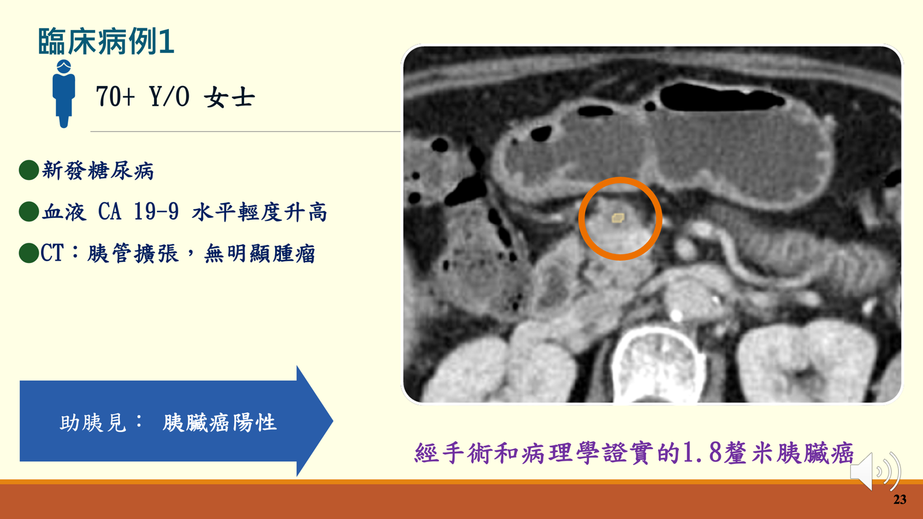
該病例是一位 70 多歲的女士，她患有新發糖尿病和血液 CA 19-9 水平輕度升高。CT顯示胰管擴張並突然切斷，無明顯的胰腺腫瘤。
PANCREASaver診斷功能輸出為陽性，偵測功能輸出顯示胰頸有可疑區域。患者行手術切除，經病理證實為1.8 cm PDAC。

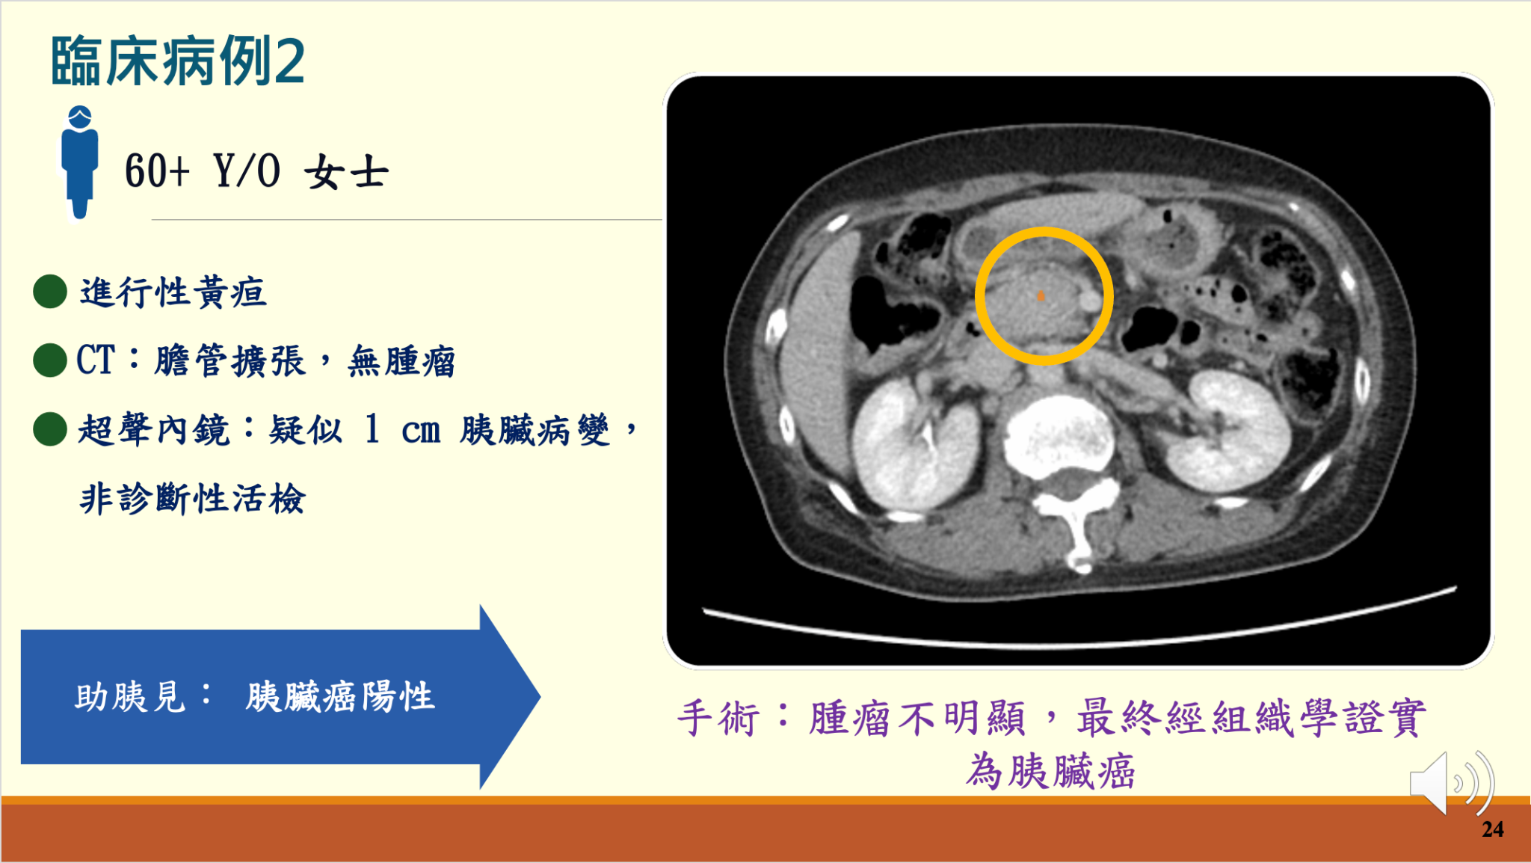
本病例是一位 60 多歲的女士，出現進行性黃疸。CT顯示膽管擴張，無明顯胰腺腫瘤。
患者接受超聲內鏡檢查（EUS），顯示胰頭有1釐米的可疑病變。對病灶進行 EUS 引導的活檢，但細胞學和病理檢查無診斷性。
PANCREASaver診斷功能輸出為陽性，偵測功能輸出顯示胰頭有可疑區域。
患者接受了手術切除。腫瘤在肉眼檢查上沒有明顯意義，但PDAC經病理證實。

（請提供至少三個、最多五個，不同類型成功案例，包含應用場域、病患狀況、最後成果及過去數據之比較）

- 社會貢獻力
台大輔大醫院營運數據、聯新博田導入區域平衡。
1. 普及應用數據與產業價值貢獻
- 跨越死亡之谷，臨床實務落地深耕： 「PANCREASaver 助胰見®」已成功從學研階段邁入真實世界的臨床應用。近三年內，本系統已成功導入臺大醫院總院與輔大醫院聖路加健檢中心，正式上線提供自費篩檢服務。根據 2025 年 1 月至 2026 年 6 月的最新營運報表，系統累積輔助診斷服務已突破 [請填入總使用人次，例如：X,XXX]人次，單月最高使用量達 [請填入單月最高數字] 次，整體使用趨勢呈現顯著的穩定成長。我們並計畫於今年擴展至桃園及中南部等多家醫療院所，持續擴大精準醫療的社會影響力。
- 帶動台灣醫療資訊產業鏈升級： 透過 B2B2C 的商業模式，本產品無縫整合至醫院既有的醫學影像存檔與通訊系統（PACS）。這不僅展現了極高的系統相容性，更實質帶動了台灣本土醫療資訊系統商的技術轉型，將台灣的 AI 治療技術成功推向國際法規認可（FDA 突破性醫材）的最高標準。
2. 對醫院經營、人力分配與醫療系統之具體貢獻
- 開創精準醫療全新收益模式： 傳統醫療系統中，電腦斷層（CT）閱片屬於常規檢查，並不會針對單一特定病灶（如早期微小胰臟癌）產生額外的診斷收益。本產品的導入，成功為醫院創造了「針對特定高致死率器官」的自費篩檢商業模式；在不增加放射科醫師額外工作量（系統為全自動化分析，無需人工前處理）的前提下，為醫院帶來明確的營收增長，創造醫療品質與醫院經營的雙贏。
- 優化人力分配，降低漏診負擔： 面對日益增加的醫學影像數量，AI 作為醫師的「第二大腦」，有效吸收了常規篩檢中的疲勞負擔，讓放射科與臨床醫師能將寶貴的時間與精力，集中於高風險與陽性病患的後續處置，顯著提升整體醫療系統的運作效率。
3. 臨床治療實證與成功案例延續效益
- 翻轉「癌王」宿命，顯著提升存活率： 胰臟癌晚期五年存活率不到 20%，但若能在 2 公分以下的極早期發現並切除，五年存活率可躍升至 80%。本產品將早期腫瘤的敏感度從傳統的 60% 大幅提升至 85% 以上，透過早期精準確診，直接且實質地挽救了病患生命，這是本項技術對社會最核心的貢獻。
- 降低無效醫療，減輕健保與社會負擔： 依據國際最新健康經濟學研究指出，透過 AI 進行胰臟癌早期篩檢具備高度的成本效益。及早發現不僅避免了病患進入晚期後，因龐大且昂貴的化療、標靶藥物與長期住院所帶來的家庭經濟崩潰，更為國家健保省下可觀的晚期治療開銷與無效醫療成本。
4. 醫病互動深度與病患照顧品質之改善
- 可視化溝通，增進醫病信任： 透過 AI 系統精準圈選並視覺化腫瘤潛在位置，醫師能更直觀地向病患與家屬解釋病情，大幅降低病患面對「癌王」時的恐慌與資訊不對稱，建立深厚的醫病信任關係。
- 避免無謂的侵入性檢查： 誠如前述臨床案例，傳統影像盲區常導致病患需反覆接受如內視鏡超音波（EUS）穿刺等侵入性檢查，甚至面臨偽陰性的風險。本技術的導入，讓病患免於在「等待與反覆檢查」中備受折磨，實質提升了病患的就醫體驗與照顧品質。

- 近三年內，AI精準治療成功數據。
- 近三年內，成功治療案例延續效益之具體成效。
- 此技術近三年內，普及應用之數據。
- 對整體醫療系統、人力分配、醫院經營、病患照顧等之具體貢獻。
- 對台灣整體大環境、產業鏈之具體貢獻。
- 臨床治療實證：AI 輔助決策後之治療成功率、診斷準確度提升數據及案例延續效益 。
- 醫病互動深度：提升術後復原品質、增進醫病信任度及病患照顧品質之實質改善指標。
- 產業價值貢獻：對台灣治療技術升級及臨床實務落地深耕之貢獻。
- 永續發展力
1. 後續研發規劃與臨床適應症擴張計畫
- 核心技術延伸與專利佈局： 團隊秉持強大的 AI 影像分析核心技術，除了持續推進「無顯影劑電腦斷層（NC）」與「核磁共振（MRI）」等新模組的研發外，目前已針對下一階段的技術核心遞出最新專利申請，提前鞏固智財護城河。未來，我們計畫將輔助診斷的適應症從胰臟逐步擴張至其他腹部關鍵器官，打造全方位的腹部影像精準醫療解決方案。
2. 國際市場取證進度與取證規劃
- 插旗美國，佈局亞洲： 針對全球最大醫療器材市場，本公司之美國 FDA 510(k) 申請文件已準備達 95%，與國際 CRO 公司合作的臨床試驗報告亦進入最後收尾階段，預計將於 2026 年 Q3 正式遞件申請，並強勢挑戰於 2027 年取得美國 FDA 上市許可。
- 國際取證骨牌效應： 取得具備高度指標意義的美國 FDA 許可後，我們將立即啟動後續的國際取證戰略，優先鎖定高度參考 FDA 標準的先進醫療市場（如日本、新加坡等國），加速產品於亞太地區的落地與商轉。
3. 此預防項目未來延續效益預估
- 醫療經濟與病患福祉的長遠雙贏： 透過 AI 賦能，本產品將胰臟癌的防線大幅前推，實現真正的「精準預防與早期篩檢」。未來隨著國內外使用據點的擴張，不僅能穩定將早期病患的五年存活率自 20% 翻倍提升至 80%，更能長遠、系統性地為國家健保與無數家庭省下晚期癌症龐大的無效醫療與照護開銷，創造無可取代的長遠社會效益。
4. 商業模式可行性：財務與組織支撐
- 從設計研發走向「自主法規製造商」的跨越升級： 仲智數位目前已擴編至 10 人精實跨領域團隊。雖然目前銷售與出貨依循 TFDA 醫材許可證規範採取委託製造商模式，但配合今年衝刺美國 FDA 上市許可之戰略目標，公司正同步全速建立自主的醫療器材品質管理系統（QMS）並進入取證階段，預計於 2026Q4 至 2027H1 期間順利取得政府核發之醫療器材製造商許可執照。此一里程碑將使公司具備獨立完整的醫材全生命周期管理能力，大幅提升產業壁壘與長期維運的組織支撐力。
- 強健的長期財務活水： 奠基於明確的自費商轉實績，本公司在經濟部價創計畫結束前，已成功取得投資人的投資意向書（Term Sheet），目前正順利推進營運資金的注入作業。這股強勁的財務支撐，將確保團隊擁有充足的資源，穩健推動未來 3 到 5 年的海外取證、適應症擴張與全球市場開拓。

研發及下一代產品進展
FDA進展
TFDA進版規劃
- 後續研發規劃說明。
- 此預防項目未來延續效益預估。
- 技術延續規劃：包含臨床適應症擴張計畫、國際市場取證進度與取證規劃。
- 商業模式可行性：營運模式是否具備長期穩定運行的財務與組織支撐。
- 技術信任力
本團隊所開發之「PANCREASaver 助胰見®」為世界首創之人工智慧胰臟癌輔助偵測系統 。有別於傳統需耗費大量人力進行器官圈選的軟體，本系統結合了深度學習（Deep Learning）與放射組學（Radiomics），實現「全自動化」的端到端（End-to-End）影像分析。系統能直接讀取醫院的標準醫療影像傳輸協定（DICOM）檔案，精準鎖定胰臟位置並識別極早期的微小病灶。其創新價值不僅在於突破了小於 2 公分胰臟癌在電腦斷層攝影（CT）上高達四成漏診率的臨床極限 ，更在於其極高的臨床工作流程相容性，能無縫接軌現有醫療系統（PACS），達成真正的落地應用。
針對核心的 AI 醫療影像分析技術，本公司採取「台美雙軌並進」的高規格專利布局策略。目前已成功取得 8 項發明專利 ，包含：
- 美國發明專利（4件）： US11,424,021、US11,684,333、US12,067,717、US12,106,473。
- 台灣發明專利（4件）： I745940、I767439、I776716、I790788。

專利類別 | 專利名稱 | 專利號/申請號 | 專利所有權人 | 專利地區 | 取證時間/申請進度 | 授權狀態
發明專利 | 醫療影像分析系統及其方法/MEDICAL IMAGE ANALYZING SYSTEM AND METHOD THEREOF | I745940/US11,424021 | 國立臺灣大學/National Taiwan University | 臺灣/美國 | 2021.11.11/  2022.08.23 | 專屬授權
發明專利 | 醫療影像分析系統及其方法/MEDICAL IMAGE ANALYZING SYSTEM AND METHOD THEREOF | I767439/US11,684,333 | 國立臺灣大學/National Taiwan University | 臺灣/美國 | 2022.06.11/  2023.06.27 | 專屬授權
發明專利 | 醫療影像分析系統及其方法/MEDICAL IMAGE ANALYZING SYSTEM AND METHOD THEREOF | I776716/US12,067,717 | 國立臺灣大學/National Taiwan University | 臺灣/美國 | 2022.09.01/  2024.08.20 | 專屬授權
發明專利 | 醫療影像分析系統及其方法/MEDICAL IMAGE ANALYZING SYSTEM FOR IDENTIFYING PANCREATIC CANCER USING MACHINE LEARNING AND METHOD THEREOF | I790788/US12,106,473 | 國立臺灣大學/National Taiwan University | 臺灣/美國 | 2023.01.21/  2024.10.01 | 專屬授權
佈局範圍精準鎖定全球最大的醫療器材市場（美國）以及我們的首發試驗場域（台灣），為未來的國際化商轉打下堅實的智財基礎。我們的專利不僅保護單一的 AI 演算法模型，更涵蓋了整體的「醫療影像分析系統及其方法（Medical image analyzing system and method thereof）」。這種「系統級加方法級」的雙重專利寫法，建構了極高的技術壁壘，有效防止競爭對手透過微調演算法來規避專利。此外，本技術已委託專業法律事務所完成 FTO（Freedom to Operate，自由營運）檢索分析，確認在台灣、美國、歐盟及中國等地皆無侵權風險 ，確保產品在國內外推廣時具備完整的智財保護傘，保障合作醫院及病患的最大權益。
在本公司產品的資安與合規治理方面，為響應衛生福利部在近年的重大政策——「健康台灣深耕計畫」，對於醫療資訊安全與 AI 治理的高標準要求，本公司全面導入「負責任 AI（Responsible AI）」之核心框架，目前正與策略合作醫療院所進行負責任AI產品的驗證，並嚴格遵循台灣 TFDA 與美國 FDA 的醫療器材品質管理系統（QMS/QSR）規範：
- 系統安全性架構： 產品開發全面採用安全軟體開發生命週期（S-SDLC）模型 ，從程式碼撰寫、系統整合到版本更新，皆導入嚴格的資安漏洞掃描與滲透防護機制，確保軟體抵禦未經授權存取與駭客攻擊的韌性。
PDF (Google 雲端硬碟)
- 數據去識別化機制： 系統具備嚴密的「端點去識別化」流程。病患的醫療影像在進入核心 AI 推論引擎前，將自動剝離所有受保護的健康資訊（PHI），確保運算過程中無任何隱私洩漏風險，完全符合《個人資料保護法》及 HIPAA 規範。
- 符合醫療法規之 AI 治理： 系統設計強調 AI 的「可解釋性、公平性與持續監控」。我們建立了一套標準化的上市後監督（Post-Market Surveillance）機制，持續追蹤模型在不同臨床場域的表現，確保 AI 輔助診斷不會因硬體設備差異而產生偏見，落實安全、可靠、透明的醫療 AI 治理承諾。

 | 構面 | 類別
負責任 AI 資安與合規治理 | 存取控制 | 帳號管理
 |  | 最小權限
 |  | 遠端存取
 | 事件日誌與可歸責性 | 記錄事件
 |  | 日誌紀錄內容
 |  | 日誌儲存容量
 |  | 日誌處理失效之回應
 |  | 時戳及校時
 |  | 日誌資訊之保護
 | 營運持續計畫 | 系統備份
 |  | 系統備援
 | 識別與鑑別 | 內部使用者之識別與鑑別
 |  | 身分驗證管理
 |  | 鑑別資訊回饋
 |  | 加密模組鑑別
 |  | 非內部使用者之識別與鑑別
 | 系統與服務獲得 | 系統發展生命週期需求階段
 |  | 系統發展生命週期設計階段
 |  | 系統發展生命週期開發階段
 |  | 系統發展生命週期測試階段
 |  | 系統發展生命週期部署與維運階段
 |  | 系統發展生命週期委外階段
 |  | 獲得程序
 |  | 系統文件
 | 系統與通訊保護 | 傳輸之機密性與完整性
 |  | 資料儲存之安全
 | 系統與資訊完整性 | 漏洞修復
 |  | 資訊系統監控
 |  | 軟體及資訊完整性

可以放聯新九大信任中心的資料？FDA許可證、九大信任中心
- 技術創新說明。
- 專利布局說明。
- 智慧財產保護：核心技術之專利佈局完整性及對技術壁壘的保護措施。
- 資安與合規治理：系統之安全性架構、數據去識別化機制及符合現行醫療法規之治理。可以放聯新九大信任中心的資料？FDA許可證、九大信任中心

- 指標影響力
1. 專業權威實績與業界領航指標
本產品之核心技術榮獲 2024 年北美放射科學會（RSNA）頒發之 Alexander R. Margulis Award。此為國際放射醫學界的最高科學榮譽，充分印證了系統在影像分析領域的技術獨創性與科學嚴謹度。團隊不僅順利取得台灣 TFDA 醫材許可證，更成功獲得美國 FDA 突破性醫療器材認定（Breakthrough Device）。作為國內極少數獲此殊榮的 AI 智慧醫材，本產品在法規與臨床應用上皆具備指標性的業界領航地位，帶領台灣生醫新創邁向國際。
2. 指標影響力：國內外頂尖期刊發表與臨床創新解決方案
本團隊的核心臨床實證研究《Pancreatic Cancer Detection on CT Scans with Deep Learning: A Nationwide Population-based Study》成功發表於領域內頂尖權威期刊《Radiology》。該期刊之影響力指數（Impact Factor）高達 17.6，在放射學與醫學影像領域中名列前茅，為本產品提供了無可挑剔的學術與專業背書。該篇論文經過全國性真實世界數據（Real-world Data）的嚴格驗證，結果顯示 AI 模型整體敏感度達 89.7%、特異度達 92.8%。更重要的是，針對臨床上極易漏診、肉眼難以辨識的「小於 2 公分早期胰臟癌」，系統依然展現了卓越的檢出率。這不僅是一項技術突破，更是針對全球胰臟癌早期診斷困境，提出了極具可行性與臨床價值的創新解決方案。
3. 社會影響力與專業證明
- 引領社會關注，主流媒體爭相報導： 本產品精準擊中「癌王」難以早期發現的社會痛點，具備極高的公眾健康價值。在獲得 FDA 突破性醫材認證及技術突破發布時，隨即引發社會廣泛關注，包含 TVBS、三立新聞、年代新聞、鏡新聞及大愛電視等國內各大主流新聞媒體，皆針對「AI 揪出早期胰臟癌」、「台灣之光獲美國 FDA 認證」進行大篇幅的專題報導。這不僅展現了極高的社會影響力，也喚起了社會大眾對於胰臟癌早期篩檢的重視與希望。
- 國內外指標大獎滿貫，專業實力備受肯定： 除了前述的 RSNA 國際大獎，本公司與合作團隊在國內亦獲得產、學、研、醫界的多項榮譽證明，包含：
  - 新創與商業潛力： 2024 年第 21 屆國家新創獎－初創企業獎（延續 2023 年學研新創與臨床新創獎之佳績）、2024 年台北生技獎－跨域卓越獎（優等獎）、2022 年未來科技獎。
  - 臨床與醫療品質： 2023 年 SNQ 國家生技醫療品質獎（醫院特色醫療組），以及中華民國放射線醫學會與消化系醫學會頒發之雙料優秀論文獎。 這些獎項與專業證明，完美建構了產品從學術研究、臨床驗證到商業落地的全方位指標影響力。

RSNA
Radiology
其他國內獎項獲獎紀錄
PANCREASaver 助胰見Ⓡ能提升醫師在電腦斷層攝影上偵測胰臟癌之能力，核心技術經過全國性資料驗證，整體診斷準確率高達90%、早期腫瘤敏感度高達80-90%，美國FDA認證為突破性醫療器材、獲得北美放射學會RSNA Margulis Award殊榮並獲得國內多項生技醫藥創新獎項肯定。

  - 專業權威實績。
  - 社會影響力與專業證明。
指標影響力:國內外期刊發表、既有獲獎經歷。對於「整合醫療大獎」,此項併入整合力(產業跨度、系統整合完整性)進行評分。
業界領航指標：國內外專業認證、學術期刊報導及對臨床困境之創新解決方案。

- 總結
PANCREASaver 助胰見Ⓡ能提升醫師在電腦斷層攝影上偵測胰臟癌之能力，核心技術經過全國性資料驗證，整體診斷準確率高達90%、早期腫瘤敏感度高達80-90%，美國FDA認證為突破性醫療器材、獲得北美放射學會RSNA Margulis Award殊榮並獲得國內多項生技醫藥創新獎項肯定。
請以一頁A4「條列式」分項摘述（500字內）。

流水編號 | 主辦單位填寫
參獎公司單位 |  | 參獎獎別 | AI精準治療
 |  |  | 輔助診斷類
合作研究單位名稱 | 醫院、醫學中心、中央研究單位、學校研究團隊等
項目/技術名稱：
服務科別或領域:
評選項目列點摘要：（以重點條列方式摘要）
- 社會貢獻力

- 永續發展力

- 技術信任力

- 指標影響力

- 附件列表

肆、附件

本大獎採實證導向，參獎單位若於申請書提及之各項專業實績，均須於本區檢附對應之證明文件影本。若未提供相關證明者，評審團將一律視為「無相關機構認證/無證照」狀態進行評比，且不予計入加分項目。

- 相關證明文件
- 專利文件
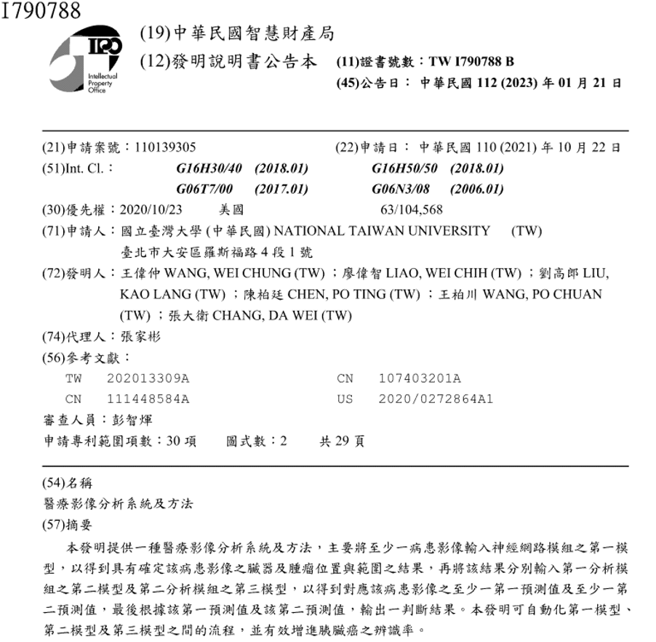
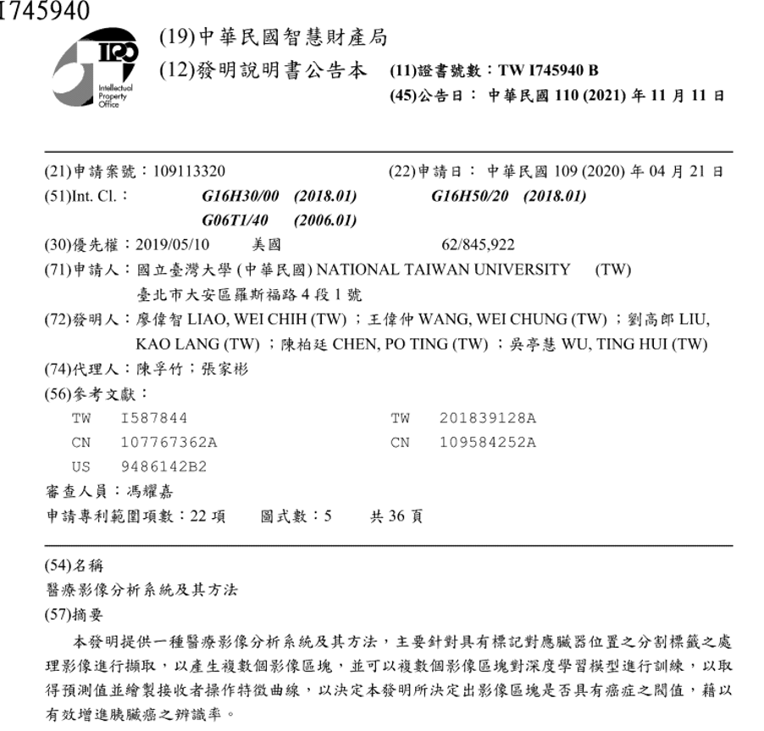
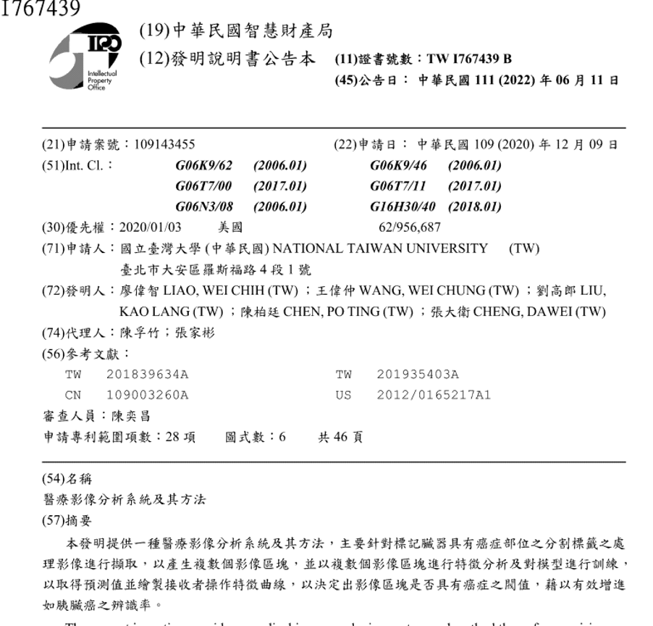
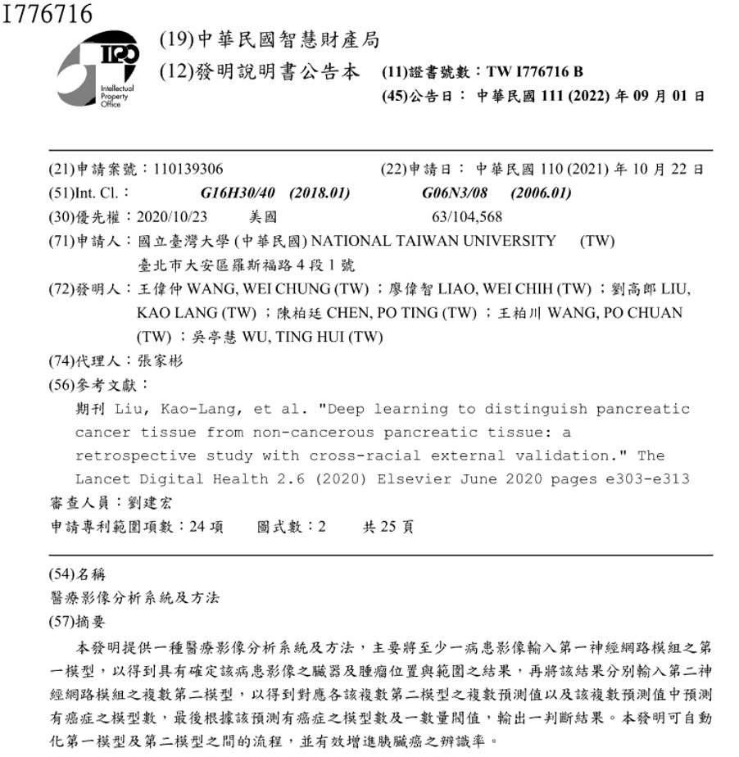
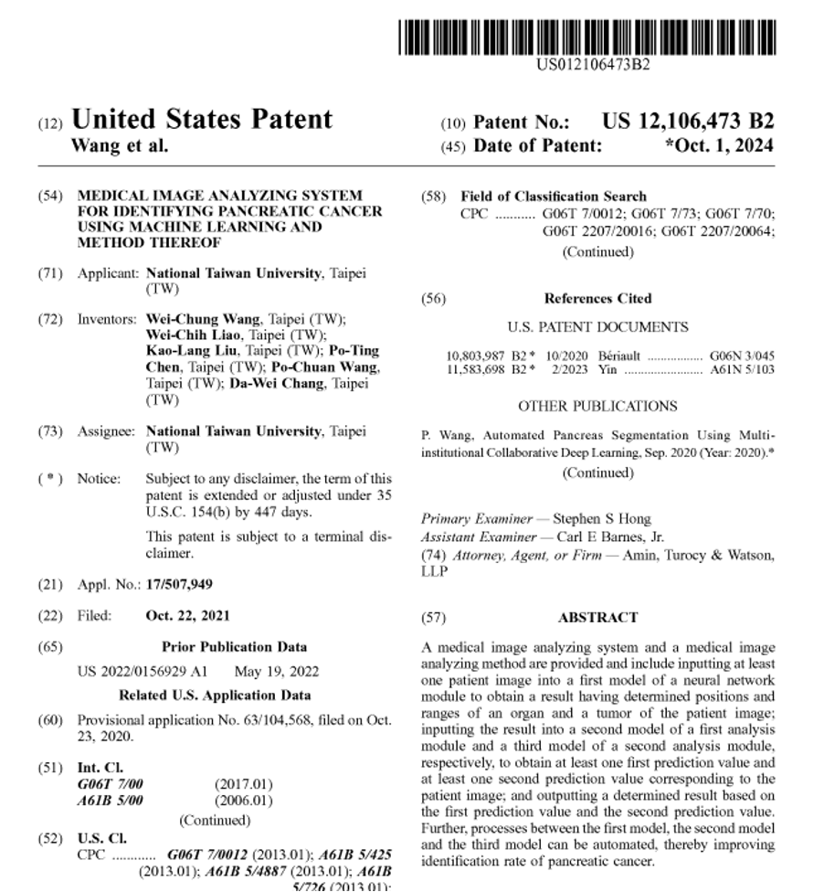
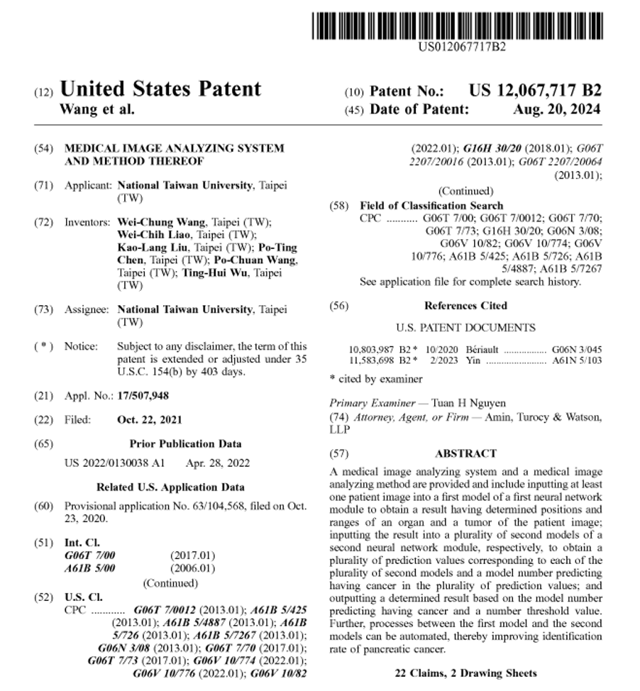
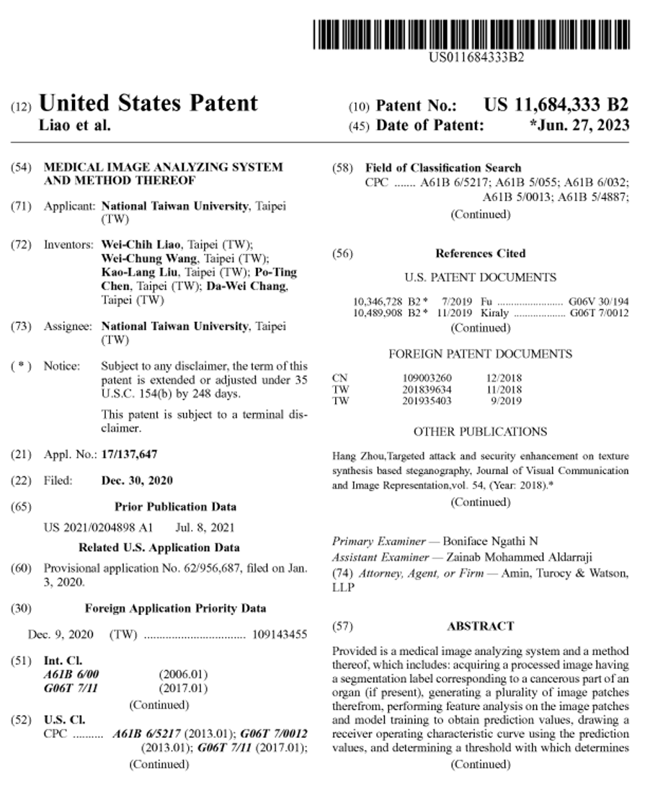
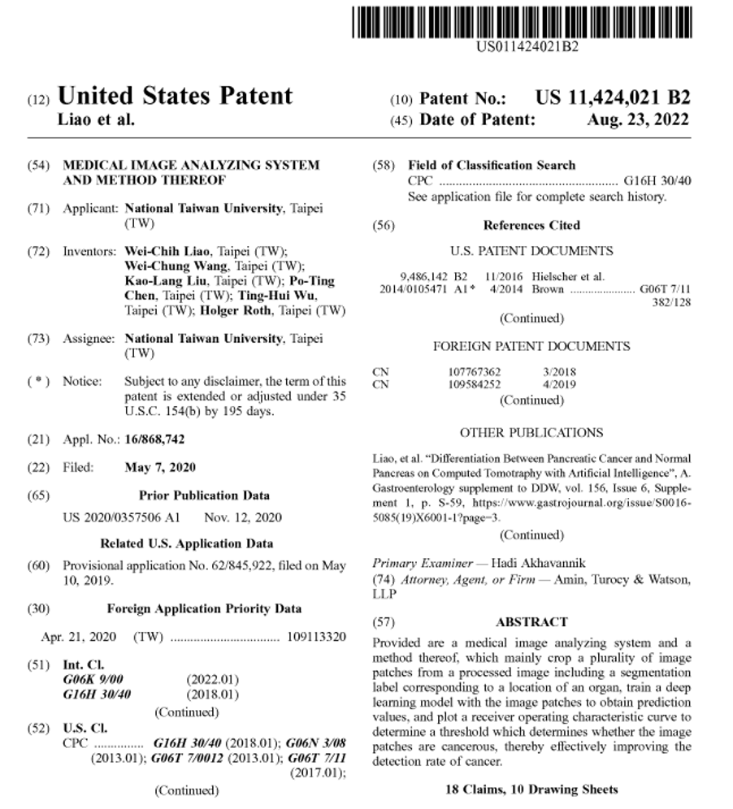
- 國內外獲獎證明及說明

- 國內外期刊、論文發表
- 醫學雜誌、其他媒體報導
- 國內外相關醫材證照
- 臨床報告文件及說明
- 其他附件

